Famille CREVECOEUR 1775-1864,

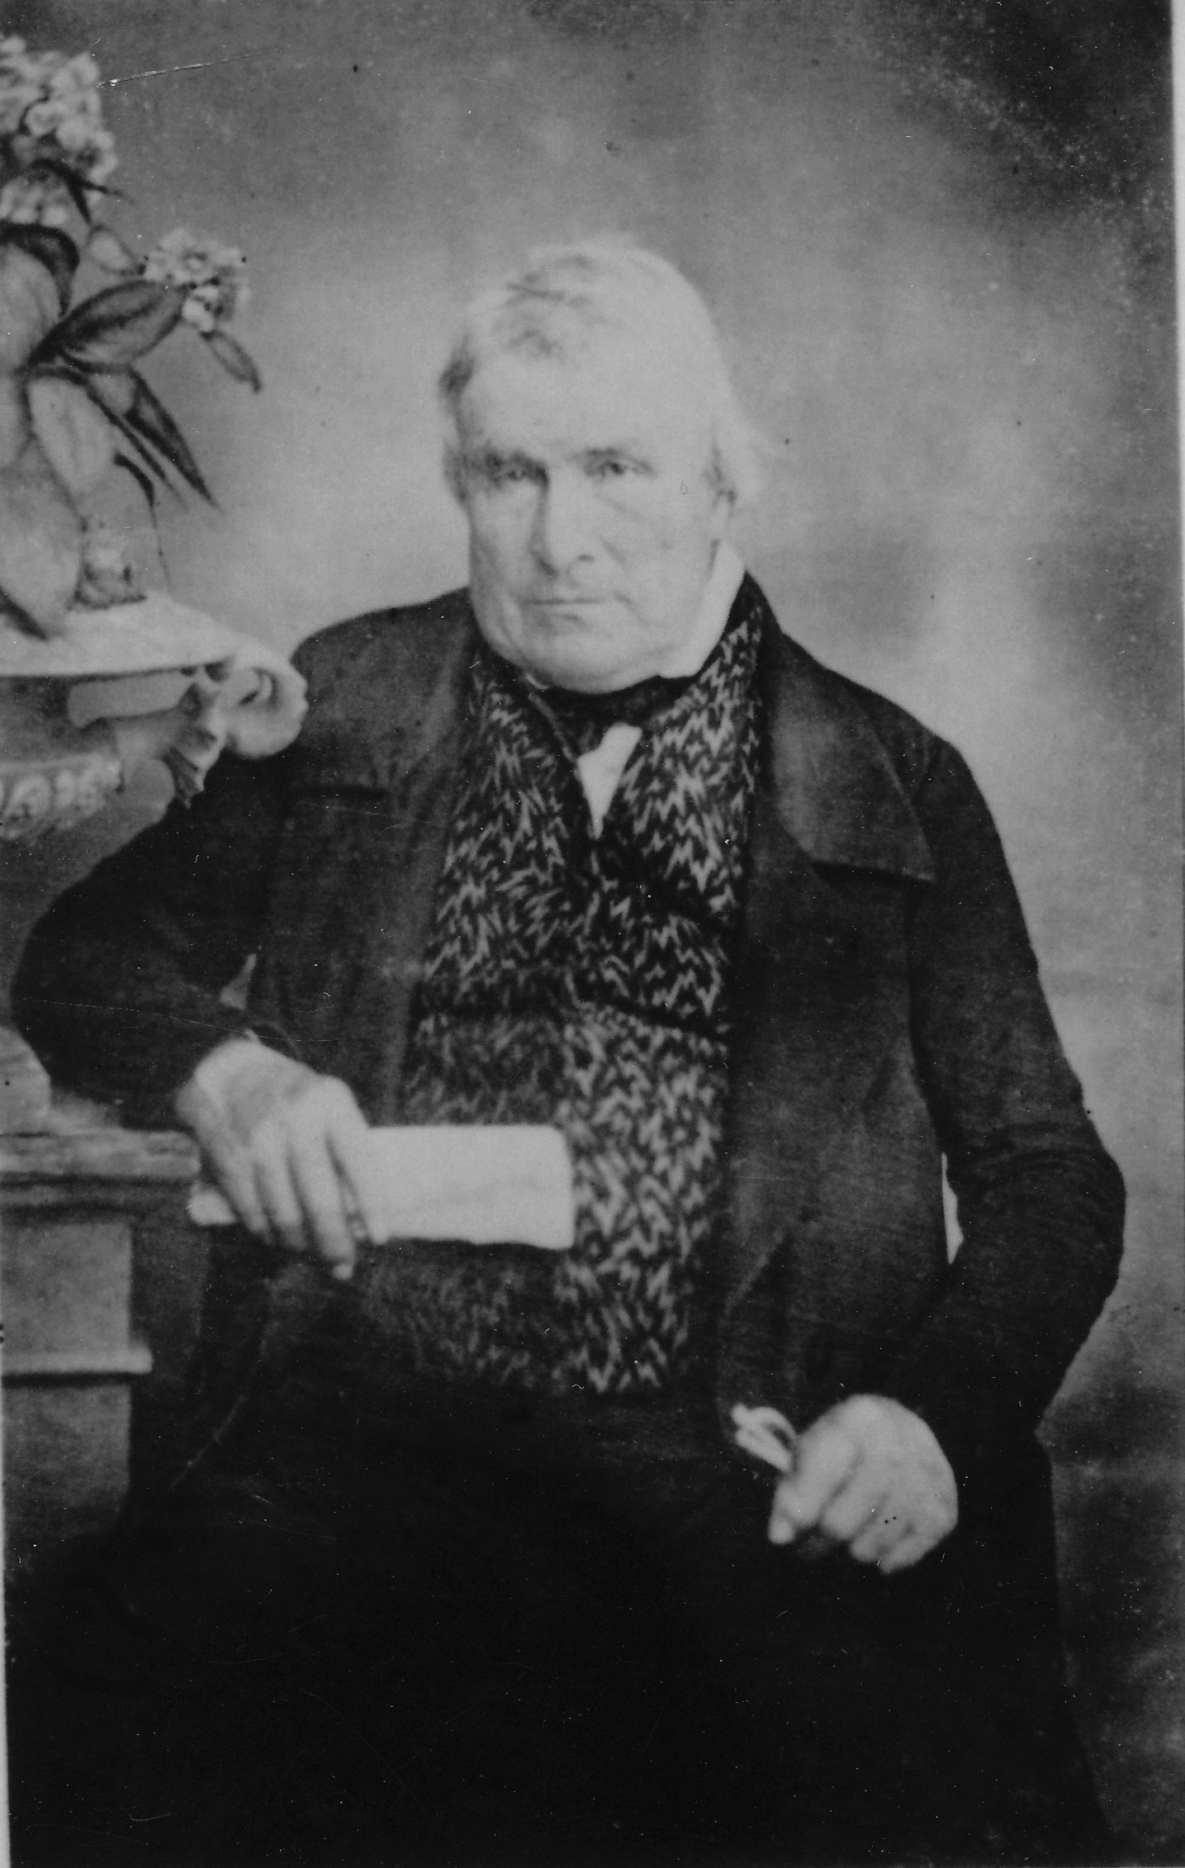
Gérants d'une belle ferme de Chambors ,Jean-Baptiste Crevecoeur et son épouse Marie Françoise Breton ont en 1775 un fils qu'ils nomment aussi Jean-Baptiste.
En 1793 ce dernier , beau jeune homme de 18ans, séduit la fille du plus gros propriétaire fermier et maire de Lattainville : Jean-françois Amette.
Le 28 Août 1794, c'est le mariage et Marie Félicité Amette devient Madame Crevecoeur. Peu de temps après ils reprennent la ferme du beau-Père et tout naturellement Jean-François qui sait bien écrire et a une bonne éducation est vite engagé dans la gestion de la commune , mais aussi de la chapelle et de son curé.
Ils ont plusieurs enfants, filles et garçons, certains deviennent aussi cultivateurs, à Bachivillers notamment, Une des filles, Cécile Charlotte, épouse un fermier du village, Antoine Fessart qui deviendra Maire ; un des fils monte à Paris pour faire des études de droit. Devenu brillant avocat, Jean-Baptiste Philéas Crevecoeur sera même avoué au tribunal de 1ere instance de la Seine, habitera un appartement au 11, rue du marché St Honoré et fera , plus tard en 1846, don à la chapelle de Lattainville d'une rente annuelle de 50 francs.
Cette rente devra couvrir le traitement du Chaplain et à défaut les frais de scolarité de 5 enfants pauvres de la commune. Elle sera soumise à conditions : l'attribution par la commune de 8 mètres pour les sépultures familiales dans le cimetière, et que des messes soient dites à chaque anniversaire de JB Crevecoeur, maire.
Celui-ci est maire du village en 1826 lorsque Lattainville est rattaché à Chambors..
Grâce aux virulentes protestations des habitants, Lattainville retrouve son indépendance en 1833 et Jean-Baptiste est de nouveau installé Maire. C'est l'occasion d'une fête où Mademoiselle Julienne Lemaitre lui déclame un compliment en vers :
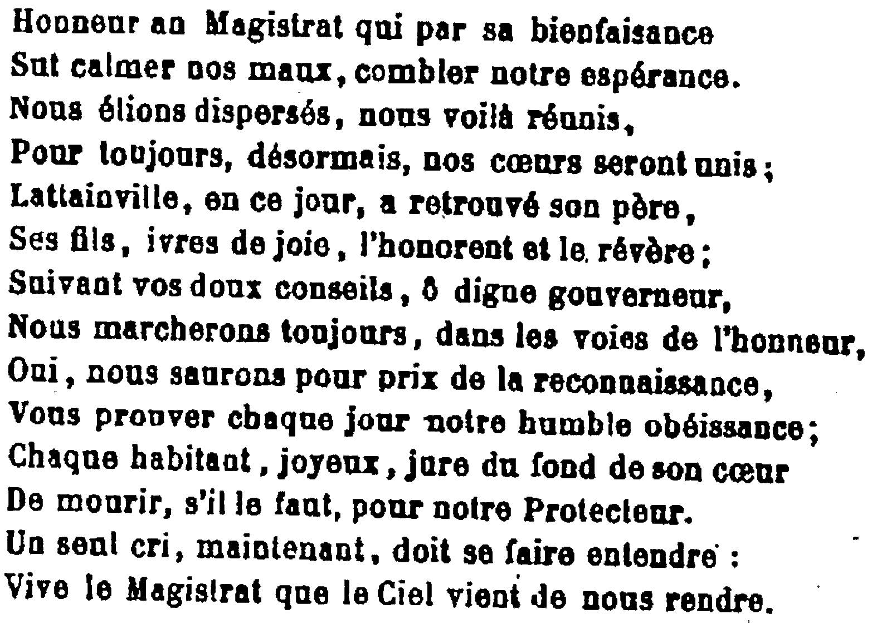
Jean-Baptiste Crevecoeur
maire de 1833 à 1852

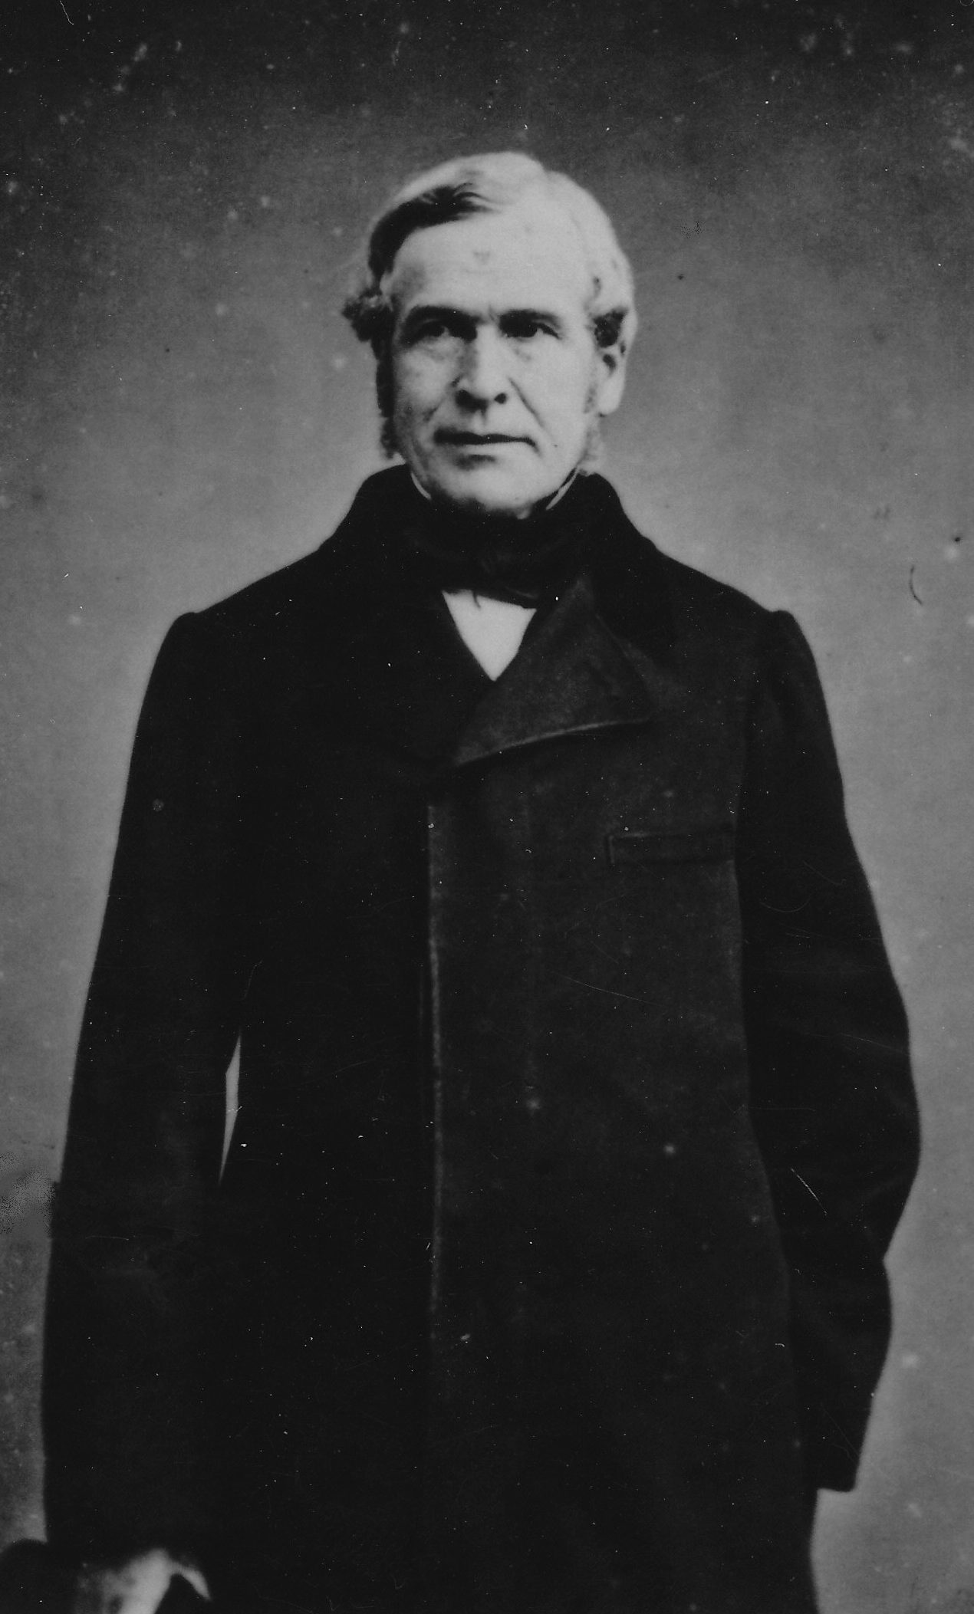

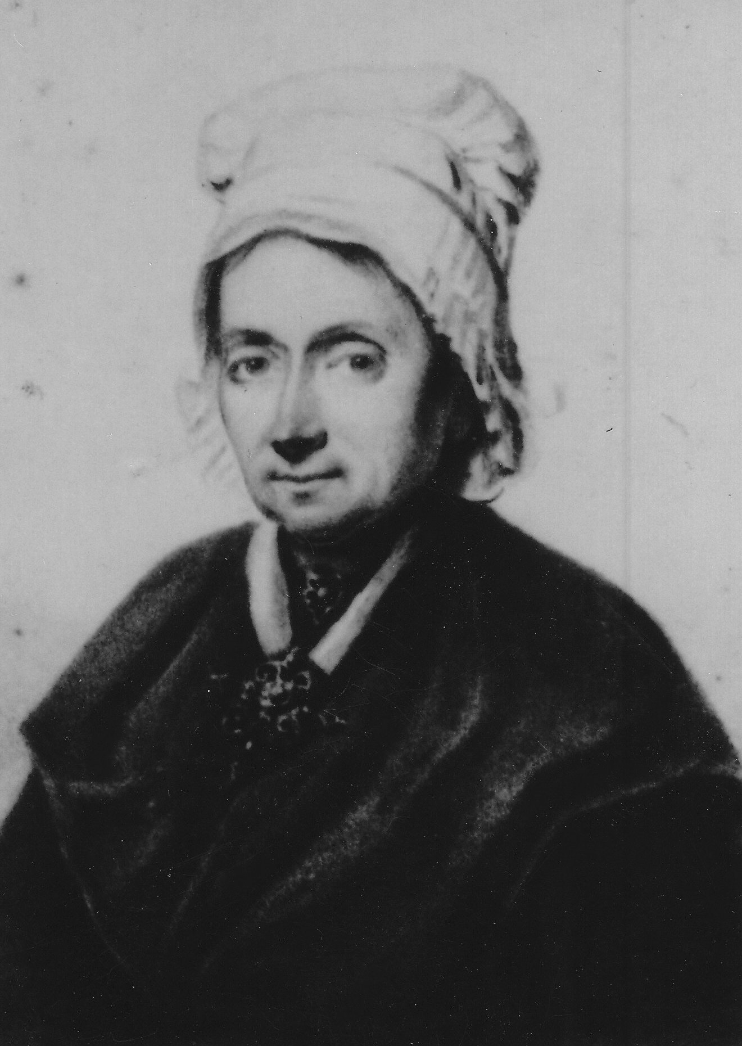

Jean-Baptiste Phileas,
avocat. 53 ans en 1858

Marie Félicité AMETTE,
décédée vers 1857

